Pflanzen entdecken
  - Ein kleiner Rätselpfad durch das Freigelände
im Botanischen Garten der TU Dresden

Allgemeine Hinweise für die Betreuenden

Achtung
Der Rätselpfad ist nicht so gestaltet, dass die Kinder die Aufgaben allein lösen können.
Wir bitten Sie, die Kinder zu begleiten und die Rätsel gemeinsam zu lösen. Die Fragen sind vor allem als Anregungen für Beobachtungen im Botanischen Garten gedacht.

Bitte achten Sie darauf, dass die Kinder die Wege nicht verlassen und keine Pflanzenteile abreißen.

In den Sommerferien finden auch einige betreute Ferienangebote im Botanischen Garten statt. Der Rätselpfad ist zwar so konzipiert, dass sich die Gruppen untereinander wenig stören sollten. Wir bitten Sie trotzdem, gegenseitig Rücksicht zu nehmen. Vielen Dank!

Lösung
Das Lösungswort lautet: DIE KORK-EICHE.
Der Standort der Korkeiche ist im Gartenplan mit einem blauen Stern gekennzeichnet. Genutzt wird die Borke des Baumes, die dicke Korkschichten umfasst.

Wegbeschreibung
Der Weg durch den Garten und der Standort der einzelnen Stationen ist im Gartenplan auf der folgenden Seite eingezeichnet.

Verwendung
Das vorliegende Material ist unter der CC-BY-NC Lizenz verfügbar. Sie dürfen das Material kostenfrei nutzen, solange dies nicht im kommerziellen Rahmen geschieht und frei Anpassungen an dem Material vornehmen.
Wenn Sie Fehler finden oder Anpassungen vornehmen, die Sie einem breiteren Nutzer:innenkreis
zur Verfügung stellen möchten, kontaktieren Sie uns gern: emily.goebel@tu-dresden.de
„Pflanzen entdecken - Ein kleiner Rätselpfad durch das Freigelände im Botanischen Garten der TU Dresden“. Arbeitsblatt entwickelt von Anne Göhre, Botanischer Garten der TU Dresden unter CC BY-NC 4.0 Lizenz (https://creativecommons.org/licenses/by-nc/4.0/deed.de)
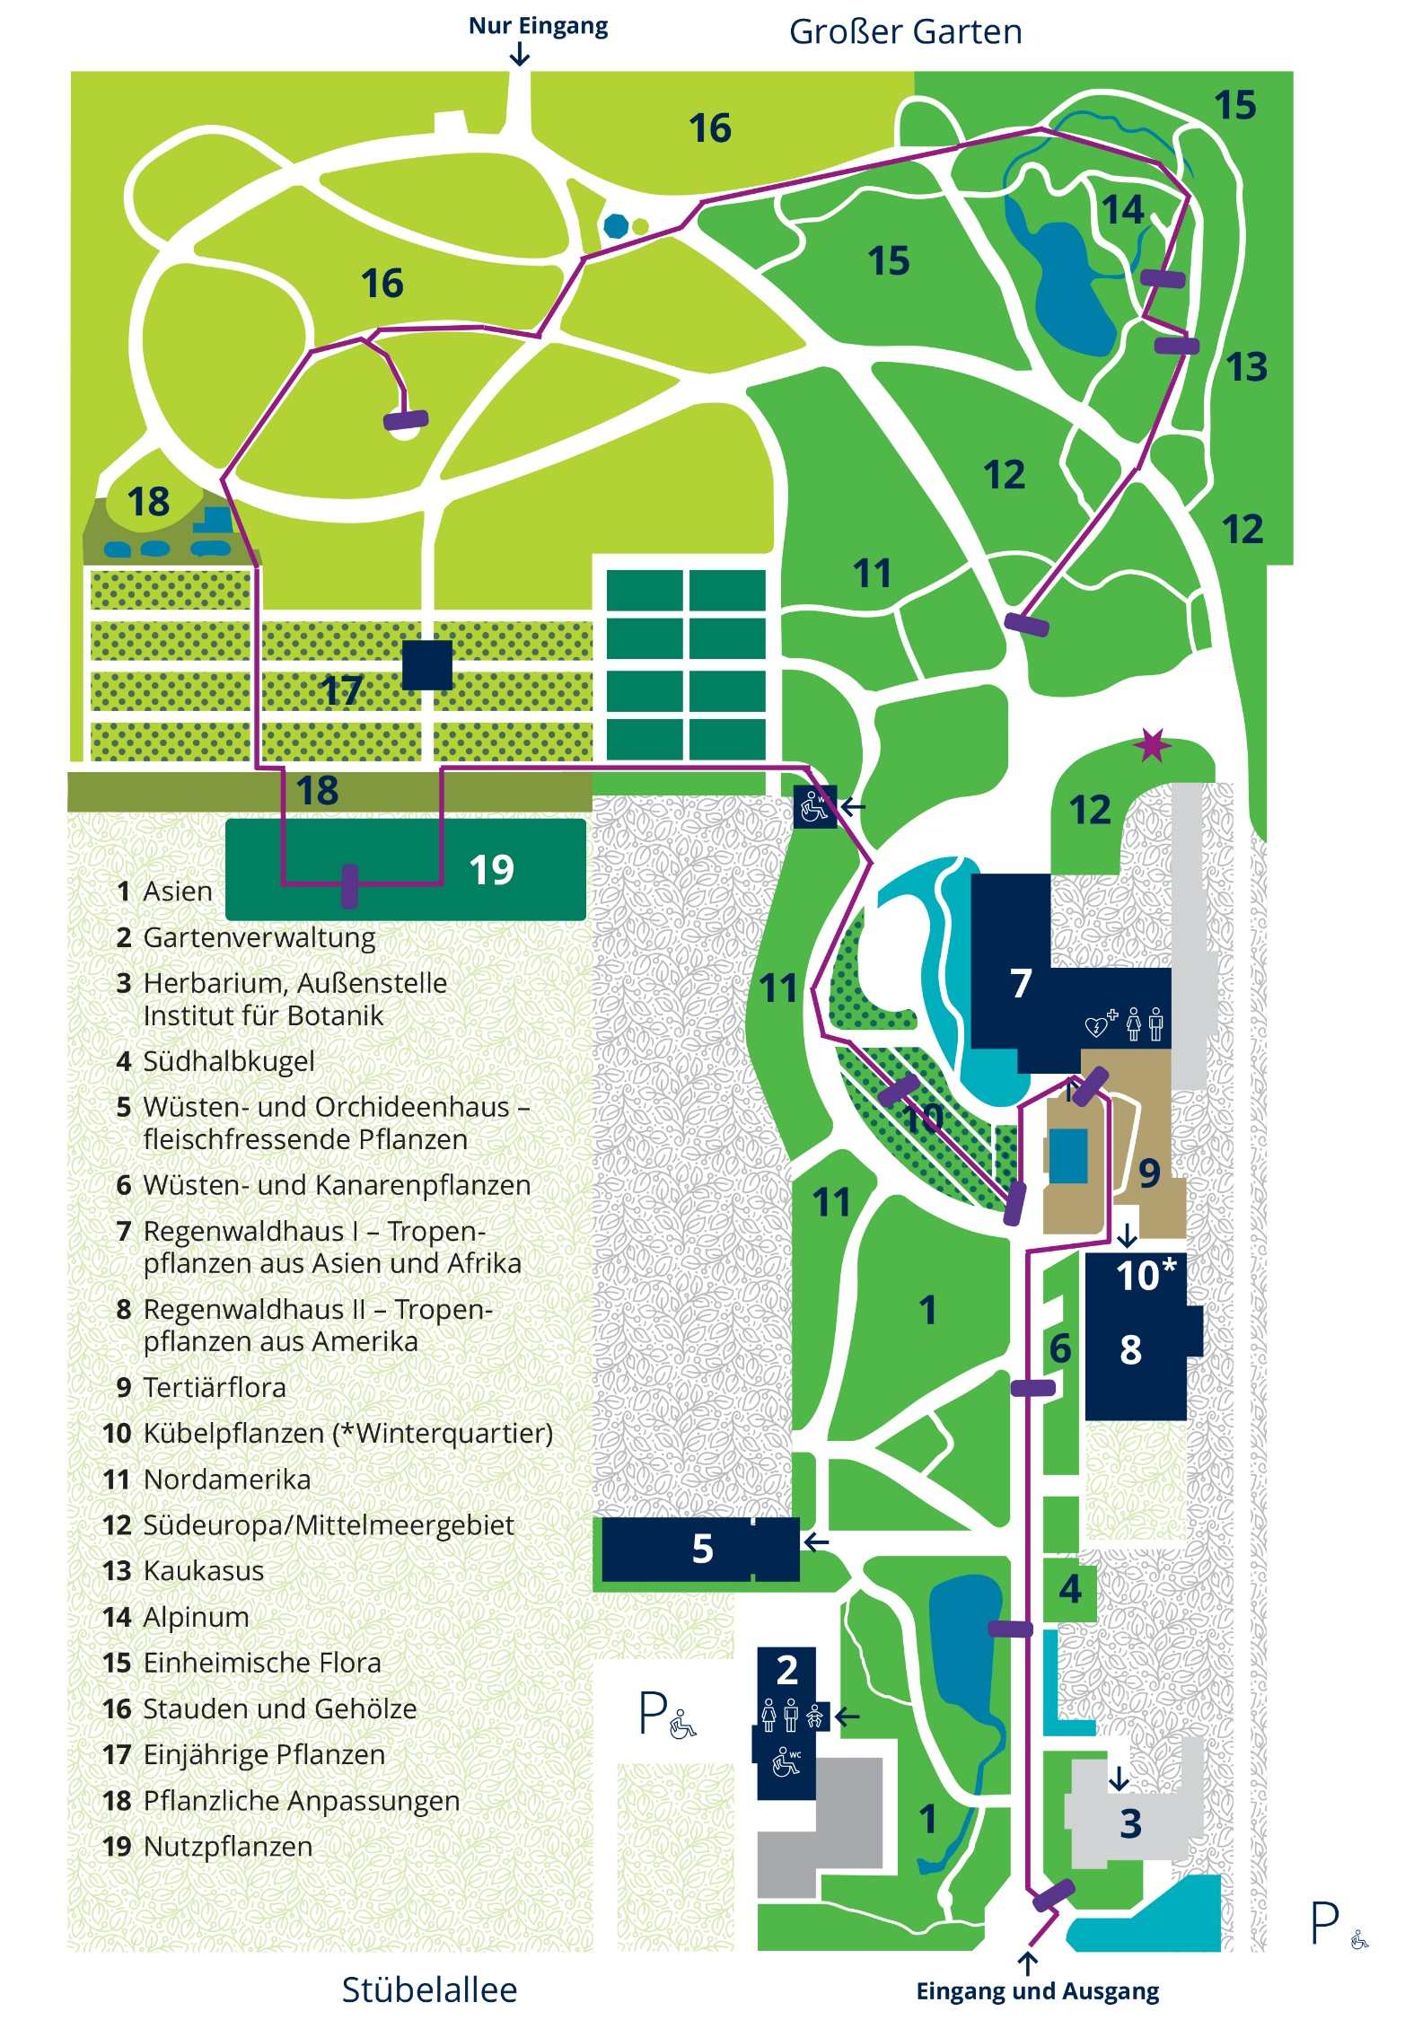

Herzlich Willkommen im Botanischen Garten!
Auf unserem Rätselpfad kannst du einige Pflanzen genauer kennenlernen.

Eingang
Starte am Eingang des Gartens. Hier siehst du den Gartenplan.
Frage 1: Welche der Aussagen ist FALSCH?
E: Die Pflanzen sind zu einem großen Teil nach ihren Herkunftsländern geordnet.
R: Es gibt drei Gewächshäuser, die für die Besucher geöffnet sind.
D: Die Pflanzen sind zu einem großen Teil nach ihrer Nutzung durch den Menschen geordnet.

Findest du auf dem Gartenplan den nächstgelegenen Teich? Das ist unser nächster Stopp.

Der Teich im Asienrevier
Im Teich kannst du mit etwas Glück einige Tiere beobachten.
Entdeckst du Wasserläufer, Libellen oder Schnecken?
Auch einige Pflanzen wachsen auf und im Wasser.
Frage 2: Wie heißt die Pflanze mit den flachen, runden Blättern?
E: Glänzende Seerose
I: Zwerg-Mummel
L: Wasserlinse

Folge dem Hauptweg noch ein Stück. Auf der rechten Seite wachsen Pflanzen aus Wüsten- und Trockengebieten. Vielleicht findest du einen säulenförmigen Kaktus? Dann bist du an der richtigen Stelle angekommen. Traust du dich, vorsichtig die Kaktus-Dornen anzufassen?

Wüsten- und Kanarenpflanzen
Die Pflanzen hier stammen aus Gebieten, in denen es sehr warm und trocken ist. Manchmal regnet es dort mehrere Monate lang gar nicht. Deshalb sehen viele Pflanzen anders aus als in den Wäldern bei uns.
Frage 3: Schau dich um! Welche dieser Aussagen ist FALSCH?
M: Viele Pflanzen haben Dornen oder Stacheln, um sich vor hungrigen Tieren zu schützen.
T: Viele Pflanzen haben dicke fleischige Blätter. Darin speichern sie Wasser.
E: Viele Pflanzen haben große, zarte Blätter, um sich Luft zuzuwedeln.

Folge dem Weg bis zum Eingang vom Regenwaldhaus I. Gehe nicht hinein, sondern schau dich um. Entdeckst du zwei große, versteinerte Baumstämme?

Der Mammutbaum
Diese Baumstämme gehören zu Mammutbäumen, die vor etwa 33 Millionen Jahren in Sachsen wuchsen. Schau dir an, wie groß sie sind! Damals war es hier wärmer als heute und die Pflanzen sind größer geworden. Vorsicht, die Fossilien bitte nicht berühren.
Rechts neben dem Eingang zum Regenwaldhaus I steht ein lebender Küsten-Mammutbaum. Das Etikett ist etwas zwischen den Zweigen versteckt.
Frage 4: Es gibt mehrere Ideen, warum der Baum „Mammutbaum“ heißt.
Welche ist aber sehr sicher FALSCH?
U: Seine Rinde ist rötlich-braun und weich – und sieht daher ein bisschen so aus, wie das Fell eines Mammuts.
L: Mammutbäume können sehr groß werden und zählen zu den größten Bäumen der Welt.
Auch Mammuts waren sehr große Tiere.
K: Die Nadeln des Mammutbaums sind so groß wie die Stoßzähne eines Mammuts.

Die nächste Station findest du sicher schnell. Es sind die Kübelpflanzen – also lauter Pflanzen, die in Töpfen wachsen.

Die Kübelpflanzen
Frage 5: Die Pflanzen hier wachsen in Töpfen. Hast du eine Idee, warum?
A: Die Pflanzen brauchen besondere Erde.
O: Die Töpfe stehen im Sommer draußen. Im Winter ist es aber zu kalt und sie müssen in ein Gewächshaus geräumt werden.
F: Die Pflanzen bilden sonst zu viele Wurzeln.
TIPP: Wenn du Hilfe brauchst, schau auf der blauen Infotafel nach.

Gehe den breiten Weg in der Mitte entlang. Auf der rechten Seite im hinterem Drittel findest du
den Queensland-Flaschenbaum, die Sumpf-Mahagonie und die Wirtel-Akazie.
Frage 6: Was haben die drei Bäume gemeinsam?
S: Sie haben kleine, nadelförmige Blätter.
K: Die Gehölze gehören zur gleichen Pflanzenfamilie.
R: Ihr natürliches Verbreitungsgebiet liegt in Australien.
TIPP: Auf den Etiketten steht nicht nur der Pflanzenname. Oben links findest du die Pflanzenfamilie und ganz unten das Verbreitungsgebiet der Pflanze.

Als nächstes gehen wir zu den Nutzpflanzen. Findet ihr den Weg?
Die Karte auf der ersten Seite hilft euch dabei.

Die Nutzpflanzen
Wir Menschen nutzen Pflanzen für ganz verschiedene Dinge. In diesem Bereich des Botanischen Gartens wachsen ganz verschiedene Nutzpflanzen. Manche essen wir. Manche helfen uns, gesund zu bleiben. Andere benutzen wir, um Kleidung oder Farben herzustellen. Vielleicht kommen dir ein paar der Pflanzen bekannt vor?
Es gibt auch ein paar größere Beete. Auf einigen dieser Beete wächst Mais. Findest du ihn? Mais ist ein wichtiges Getreide. Wir nutzen Mais vor allem als Tierfutter, aber auch, um ihn selbst zu essen.
Frage 7: Entdeckst du einen Maiskolben? Wo wachsen die Maiskolben an der Pflanze?
A: Nah am Boden.
K: Etwa in der Mitte des Sprosses, in den Blattachseln.
H: An der Spitze der Pflanze.

Frage 8: Neben dem Mais wächst noch eine andere Pflanze, die ganz ähnlich aussieht. Wie heißt sie?
A: Weizen
I: Zuckerrohr
E: Hirse

Schau wieder auf die Karte. Diesmal führt der Weg zu den Farnen. Vielleicht entdeckst du auf dem Weg dorthin noch andere Nutzpflanzen? Wenn du an einer Wasserpumpe angekommen bist, bist du richtig.

Die Farne
Um euch herum wachsen ganz besondere Pflanzen: die Farne. Es gab sie schon auf der Erde, als die Dinosaurier noch lebten (und sogar auch schon vor den Dinosauriern!). Anders als die meisten Pflanzen heute haben sie keine Blüten. Sie bilden Sporen. Sporen sind staubfeine, bräunliche Körner. Der Wind verweht die Sporen. Mit etwas Glück kann ein neuer Farn daraus heranwachsen.
Frage 9: Aber wo sind diese Sporen eigentlich?
W: Bei vielen Farnen gibt es auf der OBERseite der Farnwedel kleine runde oder strichförmige Strukturen. Darin liegen die Sporen.
I: Bei vielen Farnen gibt es auf der UNTERseite der Farnwedel kleine runde oder strichförmige Strukturen. Darin liegen die Sporen.
P: An den Enden der Farnwedel hängen große Kugeln, die die Sporen verstreuen.
TIPP: Die Blätter der Farne heißen Farnwedel. Schau dir verschiedene Farnwedel an. Nicht alle Farne bilden um diese Zeit gerade Sporen.

Als nächstes geht es zum Alpinum. So heißt der felsige Hügel im hinteren Bereich des Gartens. Schau wieder auf der Karte nach, um den Weg zu finden.

Im Alpinum
Hier im Alpinum wachsen Pflanzen aus den Alpen und anderen Gebirgen. Laufe mal bis ganz nach oben und schau dich um.
Frage 10: Was trifft auf viele Gebirgspflanzen zu?
C: Viele Pflanzen bleiben klein und bilden Polster auf dem Boden. So sind sie weniger Wind ausgesetzt und können sich im Winter unter dem Schnee verstecken.
E: Es gibt hier sehr viele Kletterpflanzen, die an anderen Pflanzen und Felsen hochranken.
R: Hier wachsen sehr viele fleischfressende Pflanzen, da die Böden sehr karg sind.

Obst im Alpinum
Im Alpinum wächst ein Baum mit bräunlichen Früchten. Er ist mit Apfel, Birne und Pfirsich verwandt. Auch seine Früchte kann man essen. Sie reifen aber erst sehr spät und schmecken am besten nach dem ersten Frost. Findest du ihn?
Frage 11: Wie heißt der Baum?
R: Quitte
H: Mispel
N: Kirschpflaume

Folge wieder der Karte. Die letzte Station liegt auf der Rückseite vom Regenwaldhaus I. Dafür gehst du den Weg nach unten und läufst durch „Südeuropa“ bis du zu einem großen freien Platz kommst. Dein Ziel ist ein Trog mit fleischfressenden Pflanzen an der Rückwand des Gewächshauses.

Die Feige
Unser Feigenstrauch bildet ganz ohne Bestäubung Früchte aus. Am Naturstandort bestäuben Tiere die Blüten. Kannst du welche an der Pflanze entdecken?
Frage 12: Welche Aussage über die Blütenstände der Feige ist richtig?
M: Feigen haben schalenförmigen Blüten, auf ihnen kann der Feigenfalter besonders gut landen.
E: Die Blütenstände der Feige sehen wie unreife Feigen aus. Feigengallwespen nutzen sie zur Eiablage. Nach der Schlupf der neuen Insekten-Generation erfolgt die Bestäubung.
T: In der Nacht öffnen Feigen-Sträucher ihre weißen, duftenden Blüten. Sie locken Feigenkäfer an, die auf der Suche nach Nektar die Blüten bestäuben.
TIPP: An der Feige steht eine Tafel aus der Reihe „Nutzpflanzen entdecken“.

Lösungswort
Hast du alles richtig erraten? Trage die Buchstaben hier ein. Das Lösungswort ist eine Pflanze, die auch in Südeuropa wächst. Es ist eine Nutzpflanze. Kannst du erraten, welchen Teil des Baumes man nutzt? Die Pflanze steht ganz in der Nähe. Im Plan ist sie mit einem Stern markiert.
_ _ _ _ _ _ _-_ _ _ _ _
1 2 3 4 5 6 7 8 9 10 11 12

